INSTITUCION EDUCATIVA GILBERTO ALZATE AVENDAÑO
MALLAS CURRICULARES Y PROYECTO DE AULA
ÁREA: CIENCIAS SOCIALES, HISTORIA, GEOGRAFIA, CONSTITUCION POLITICA Y DEMOCRACIA
PERIODO 2
2018

Grado : 1
PROYECTO TRANSVERSAL: Comunicación y cultura.
EJE TEMÁTICO TRANSVERSAL: Comunicación y cultura.
- PREGUNTA ORIENTADORA: ¿Qué me comunican los elementos y situaciones de mi contexto?

OBJETIVOS DEL GRADO: : Identificar cada ser humano como único, miembro de diversas organizaciones sociales y políticas necesarias para el bienestar y el desarrollo personal y comunitario; reconociendo que las normas son acuerdos básicos que buscan la convivencia pacífica en la diversidad.
PROCESOS MOVILIZADORES: Explorar, Diferenciar, Identificar, Categorizar, Buscar, Informar, Registrar, Examinar, Averiguar, Inspeccionar, Investigar, Palpar, Preguntar, Rastrear, Reconocer, Tantear, Escarbar, Interrogar
COMPETENCIAS DEL ÁREA (ASIGNATURA):
- Cognitiva
- Procedimental
- Valorativa
- Socializadora
DERECHOS BASICOS DE APRENDIZAJE  - Reconoce su individualidad y su pertenencia a los diferentes grupos sociales.  - Se ubica en el espacio que habita teniendo como referencia su propio cuerpo y los puntos cardinales.  - Comprende cambios en las formas de habitar de los grupos humanos, desde el reconocimiento de los tipos de vivienda que se encuentran en el contexto de su barrio, vereda o lugar donde vive.  - Establece relaciones de convivencia desde el reconocimiento y el respeto de sí mismo y de los demás. | ESTANDARES BASICOS DE COMPETENCIA  - Me aproximo al conocimiento como Científico(a) social.  - Manejo conocimientos propios de las ciencias sociales (relación con la historia y cultura, espaciales y ambientales, ético y políticas).  - Desarrollo compromisos personales y sociales

EJES DE LOS ESTANDARES Y ORIENTACIONES TEMÁTICAS. | PROPUESTAS PARA LA EXPERIENCIA PEDAGÓGICA  (PLAN DE AULA) | FECHAS | GRUPO | EVIDENCIAS Y SEGUIMIENTO (OBSERVACIONES, AJUSTES RAZONABLES Y APRENDIZAJES)
- Uso diversas  - fuentes para obtener la información que necesito (entrevistas a mis familiares y profesores, fotografías, textos escolares y otros).  - Reconozco conflictos que se generan cuando no se respetan mis rasgos particulares o los de otras personas.  - Comparo las formas de organización propias de los grupos pequeños (familia, salón de clase, colegio…) con las de los grupos más grandes (resguardo, territorios afrocolombianos, municipio…).  - Reconozco la diversidad étnica y cultural de mi comunidad, mi ciudad…  - Uso responsablemente los recursos (papel, agua, alimentos…).  . | ORIENTACIONES TEMÁTICAS  - EJE TEMÁTICO  MI CUERPO COMO INSTRUMENTO DE PAZ.  -EXPLORACION:  Ver y analizar el video: Mi cuerpo una obra de Dios.  ACLARACIÓN:  Película educativa-INTENSAMENTE.  Ver la primera parte, ya que ésta será dividida en tres momentos.  Hacer referencia a las Emociones del ser humano a través de una historia animada y recreada con alto valor psicológico.  APLICACIÓN:  Relajación a través de los colores.  Rosado como símbolo de Convivencia y Amistad.  Verde como Sanación para el Planeta y la Humanidad.  Blanco es la Paz que debe habitar en el alma de cada ser.  Amarillo como la Sabiduría Suprema…  EVALUACIÓN.  Pintar un Mandala y valorar la esencia del ser Humano como instrumento de PAZ.  - RECONOCIMIENTO DEL CONTEXTO E  IDENTIDAD FAMILIAR  TIPOS DE FAMILIA.  ENCUENTRO DE GENERACIONES.  EXPLORACIÓN:  La historia de las niñas y los niños. Lectura del libro (Ciencias Sociales 1, propuesta curricular integrada)  Conversatorio sobre el tema.  ACLARACIÓN:  Realización del árbol genealógico en colaboración con la familia y explicación del orden de la descendencia. (Padres, hijos, abuelos, tíos...)  Este proyecto debe hacerse utilizando material reciclable para crear conciencia ambiental.  EVALUACIÓN:  Exposición fotográfica en el aula con fotos de la Familia, además reseñas familiares con escritura de los alumnos y textos que hagan referencia al valor de la familia.  Se puntualiza también sobre los tipos de Familia remitiéndonos al libro anteriormente mencionado  - MI CONTEXTO: MI BARRIO, COSTUMBRES Y TRADICIONES.  EXPLORACIÓN:  Video la Bola, de Canto Alegre.  Retahíla: En la ciudad de Pamplona.  Recrearla y memorizarla.  ACLARACIÓN:  Construir una parodia del lugar donde se vive, ejemplo:  En la Ciudad de Medellín hay una  Muchas Comunas, en las comunas hay barrios uno de ellos Aranjuez, en Aranjuez hay un parque, en el Parque una Esquina en la Esquina una cuadra en la cuadra una Iglesia, por la iglesia hay una tienda, junto a la tienda una casa.  La casa por la tienda, la tienda por la iglesia…(descendente)  APLICACIÓN:  Consignación sobre características físicas de mi barrio, libro Ciencias Sociales 1.  EVALUACIÓN:  Elaboración de los planos del barrio y el mapa de Aranjuez.  - IMPORTANCIA DE LOS RECURSOS NATURALES DENTRO DE LA COLECTIVIDAD.  EXPLORACIÓN:  Realizar por equipos un collage de Nuestro Planeta y sus Recursos, utilizando láminas de revistas y del periódico.  Exponerlo oral y visualmente.  ACLARACIÓN:  Explicación de los diferentes Recursos de nuestro Planeta:  Agua, Tierra, Animales…  Consignar en el cuaderno.  Ilustrar el tema con las nociones del libro ya referido; temática: Nuestro planeta y sus Recursos, pág. 56.  APLICACIÓN:  Pegar noticias donde se evidencie los recursos que tiene Colombia o algún lugar del planeta.  Canción –video: Ama la tierra de Juanes, donde plantea el mal uso de los recursos y de la vida.  EVALUACIÓN:  Colorear ficha de la Tierra.  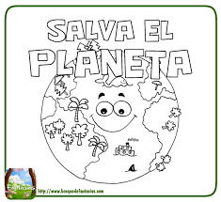  - PUNTOS CARDINALES Y ORIENTACIÓN ESPACIAL.  EXPLORACIÓN:  Poema del sol: El sol tiene frío, no quiere salir; metido entre nubes, se ha puesto a dormir...  ACLARACIÓN:  Ubicación de los cuatro puntos cardinales, teniendo en cuenta que el sol siempre sale por el Oriente.  Consignar en el cuaderno lo pertinente.  APLICACIÓN Y EVALUACIÓN.  En un paisaje con sol, ubicar los cuatro puntos cardinales pegando las palabras correspondientes.  ORIENTE, ESTE, OESTE Y SUR.  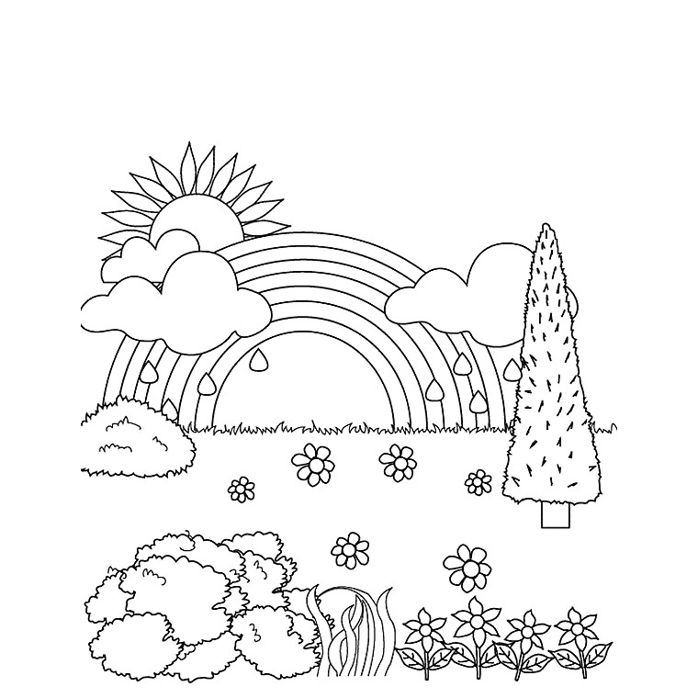

INDICADORES DE DESEMPEÑO
SABER (CONCEPTUALES) | SABER HACER (PROCEDIMENTALES) | SABER SER (ACTITUDINALES)

